**5 клас**

**Українська література**

**Перейти за посиланням** <https://meet.google.com/ggz-qshq-bfx>  **о 10:45**

***4 квітня***

***Класна робота***

**Тема:** *Павло Тичина. Коротко про поета і край, де він народився. Майстерне відтворення краси природи, яка надихає ліричного героя й зміцнює його патріотичні почуття. «Не бував ти у наших краях!», «Гаї шумлять», «Блакить мою душу обвіяла»*

***Завдання:***

Читати біографію П. Тичини с. 199, читати поезії *«Не бував ти у наших краях!», «Гаї шумлять», «Блакить мою душу обвіяла» с. 199 – 201.*

***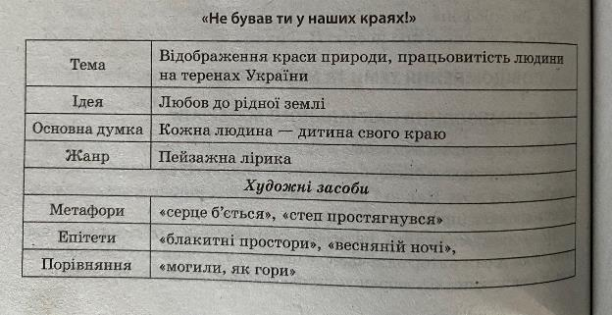****Записати до зошитів тему, ідею, жанр.*

**Словникова робота  
Ліричний герой —** образ оповідача, який у ліричному творі висловлює свої душевні переживання: піднесення, смуток, щастя, хвилювання, любов та ін.